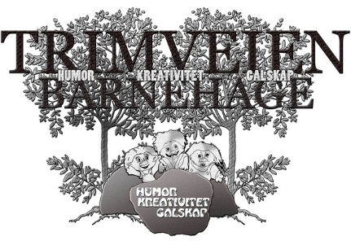
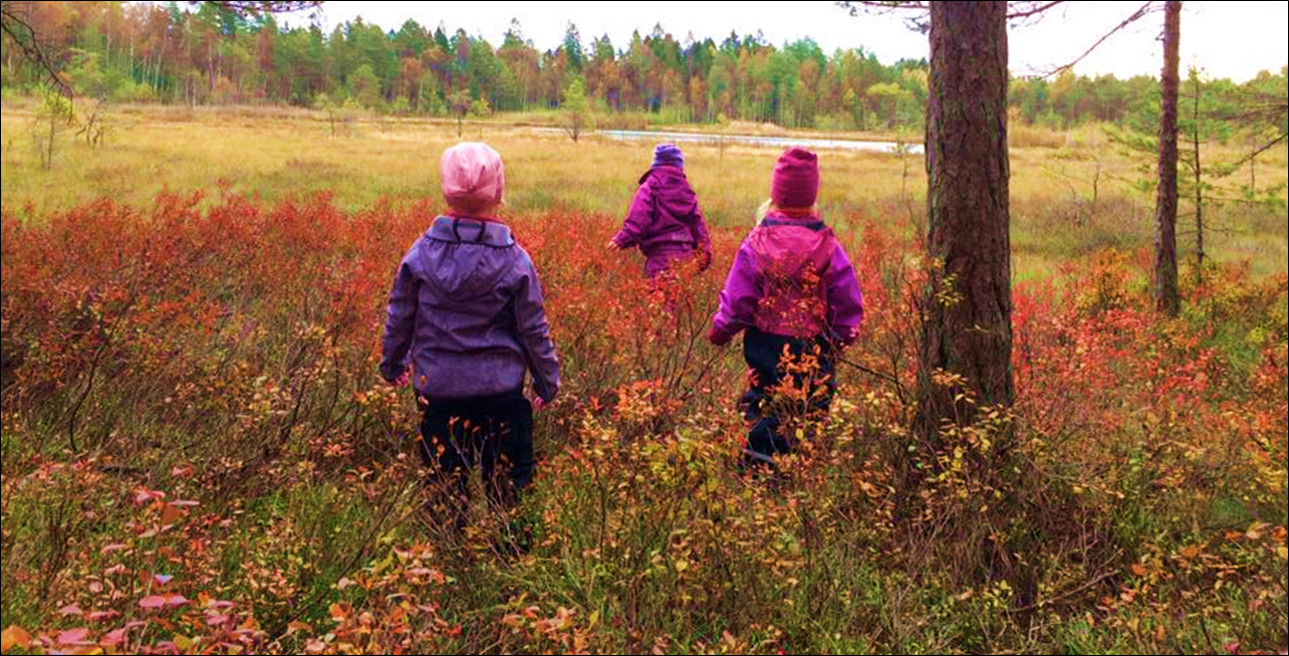

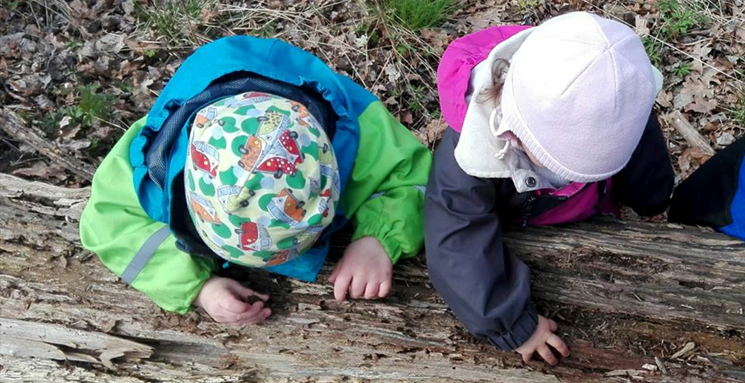

Forside___________________________________________________ 1
Innholdsfortegnelse_________________________________________2
Visjonen vår_______________________________________________3
Gruppeinndeling___________________________________________3
Fagområdene______________________________________________4
Barnsmedvirkning__________________________________________5
Sosial kompetanse__________________________________________6
Satsningsområder __________________________________________7
Relasjoner og tilknytning ____________________________________8
Relasjonsbygging ___________________________________________9
Kompetanseheving _________________________________________10
Satsningsområder __________________________________________11
Årshjul ___________________________________________________12
Kontaktinformasjon ________________________________________13

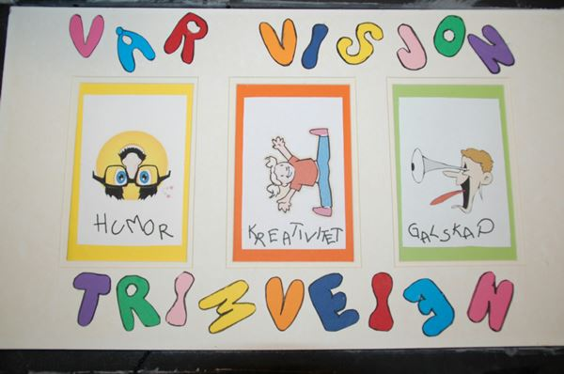
I Trimveien barnehage ønsker vi at arbeidet skal preges av humor, kreativitet og galskap.

Trimveien barnehage er en 2-avdelings barnehage med barn fra 0-6 år. Vi er mye sammen på tvers av aldre, men i gruppetid fra 10.00-14-00 er vi delt i mindre grupper. I år har vi delt barna i 3 aldersbestemte grupper; Småtroll, Mosebarn og Naturvetter. Hvordan vi deler gruppene varierer fra år til år, etter hva vi vurderer som mest hensiktsmessig. Vi har valgt å dele barna i grupper fordi vi mener det er lettere å se og ivareta det enkelte barnet i mindre grupper.
I gruppetiden vil de voksne lede planlagte samlingsstunder og aktiviteter.
Småtroll (0-3 år) | Mosebarn (3 år)
Barnehagelærer - Tone Helen Dahlen Bjerkli  Pedagog – Line Pedersen  Assistent – Gunhild Christensen | Barnehagelærer - Mariann Sørby  Assistent – Christine Krüger
Vetter (4-6 år) | Jobber med enkelt barn
Barnehagelærer – Drude Krüger  Barnehagelærer – Mirsada Blazevic  Barne- og ungdomsarbeider – Natali Bacher | Styrer/ Barnehagelærer – May krüger  Barnehagelærer – Winnie Larsen

Kommunikasjon, språk og tekst |  | Kropp, bevegelse, helse og mat
- Bøker  - Eventyr og fortellinger  - Sanger  - Rim og regler  - Hverdagssamtaler  - Gjøre barna kjent med bokstaver og tall  - Førskole for skolestarterne en gang i uka |  | - Tur i skog og nærmiljø  - Regel-og bevegelsesleker  - Vi tilrettelegger for variert lek og bevegelse inne og ute  - Bevegelse til musikk  - Minirøris  - Hinderløype  - Prosjekter om kroppen  - Fokus på god hygiene  - Førstehjelpsuke for barna
Kunst, kultur og kreativitet | Natur, miljø og teknologi |  | Etikk, religion og filosofi
- Formingsaktiviteter- barna blir kjent med ulike materialer og teknikker, og får uttrykt seg estetisk  - Dramatisering av kjente og kjære eventyr og fortellinger  - Musikksamlinger med instrumenter | - Tur i skog og mark  - Faste plasser i skogen hvor vi følger med på årstidsendringene i naturen  - Vi undrer oss over ulike fenomener i naturen  - Eksperimentering  - Vi jobber med bærekraftig utvikling |  | - Filosofiske samtaler  - Markering av kristne høytider og tradisjoner  - Markering av høytider i de religionene som er representert i barnegruppa  - Konfliktløsning  - Forut-aksjonen hvor vi blir kjent med andre kulturer og religion
Antall, rom og form |  | Nærmiljø og samfunn
- Lek med tall og former  - Jobbe med begreper som lik/ulik, størrelser, antall, vekt, volum osv.  - Sortering, måling og veiing  - Spill  - Konstruksjonslek med klosser og ulikt byggemateriale |  | - Tur i nærmiljø (Festningen, borrehaugene, Karljohansvern osv)  - Likestilling mellom kjønnene  - Medvirkning  - Årlige forut- aksjonen hvor vi blir kjent med ulike tradisjoner og levesett  - Markering av samenes dag  - Trafikksikkerhet
I Trimveien barnehage betyr det at vi tar oss tid til å se og lytte til hvert enkelt barn. Vi stiller spørsmål for å få utdypet hva barna utrykker og mener. For å bli kjent med barna tilringer vi mye tid sammen med dem, og vi skriver ned fortellinger fra barnas barnehagehverdag. I personalgruppa diskuterer vi opplevelser og fortellinger. På den måten blir vi kjent med hvert barn, og vi kan forstå hva de utrykker.
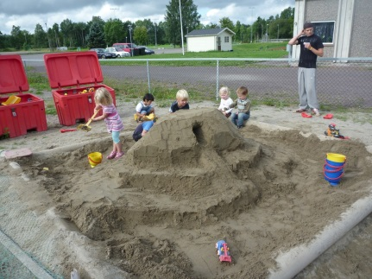
Vi lar barnets uttrykk få en betydning i praksis ved at vi bekrefter at vi har hørt og forstått barnet. Dersom det er mulig, kan vi gjennomføre det barnet foreslår. Barns medvirkning skal være en holdning hos personalet. Det er en måte å møte, og være sammen med barnet på. Det betyr ikke at barna skal bestemme, men de skal få virke med. Barna skal få påvirke sin egen hverdag, og de skal bli møtt med interesse og respekt.

Vår metode:
- For å se barna og behandle dem som likeverdige, trenger vi voksne som byr på seg selv
- Engasjerte voksne, det skal være tydelig for barna at vi er klare for og ta imot dem, det vil si at vi må ha “det grønne lyset på”.
- Rett person på rett plass. Det vil si at hver voksen må sette ord på hva de liker å gjøre sammen med barn, sånn at vi kan planlegge ut i fra det, for og sette i gang aktiviteter og lek med barna.
- Stor åpenhet for barnas innspill
- Vi voksne må gi impulser som barna kan spille videre på.
- Vi legger ut spor for å finne barnas interessefelt. I forhold til de små ser vi etter tegn som de gir fra seg
- Ved begynnelsen av ett valgt tema er barna med på å planlegge hva de ønsker å holde på med. Etter som vi har jobbet med temaet så utkrystalliserer det seg fort ideer og tanker i fra barna som er viktige å følge opp.
- De voksne må være godt forberedt for vi vet aldri helt hvor vi havner. Det er blitt en spennende dag for oss voksne/barn, når barna selv er med å forme hverdagen, temaene og andre aktiviteter.
- De voksne må ta det barna sier eller utrykker på alvor, slik at barna ønsker å formidle oss sine meninger og tanker om ting
- Ved avslutning av ett prosjekt er ungene med de voksne på å vurdere hvordan det gikk gjennom samtale og noen ganger bilder og kroppsspråk hos de minste.

Barnehagen skal møte barna med tillit og respekt, og anerkjenne barndommens egenverdi. Den skal bidra til trivsel og glede i lek og læring, og være et utfordrende og trygt sted for fellesskap og vennskap. Barnehagen skal fremme demokrati og likestilling og motarbeide alle former for diskriminering.
(Barnehageloven § 1 Formål, 3. ledd

I Trimveien barnehage er sosial kompetanse et gjennomgående tema i alle grupper hver dag, hele året.

Vår metode:
- Vi gir alle barn varierte samspillerfaringer
- Fokus på at barna må løse konflikter selv, så langt det lar seg gjøre.
- Positiv involvering – Løfte frem barnet
- Vi øver på samarbeid, selvhevdelse, selvkontroll, empati og ansvarlighet
- Barna øver på å dele, vente på tur, rydde, vise følelser osv.
- Jobbe med vennskap som tema. Passe på at alle har en venn, og fokusere på at en kan ha mange venner

Siden 2014 har vi jobbet med LØFT-metoden i Trimveien barnehage. Løft er en metode som bygger på en løsningsfokusert tilnærming (LØFT) til barns problemer og ferdigheter.

Målet er å inspirere barn til å lære seg ulike ferdigheter, løse problemer og kvitte seg med uønsket atferd. Filosofien er:
"Det du gir mest oppmerksomhet, får du mest av".

Løft går altså ut på å flytte oppmerksomheten fra korrigering til bekreftelse og synliggjøring. Hvert barn skal få mulighet til å utvikle seg fra sitt eget ståsted og bli den beste versjonen av seg selv.

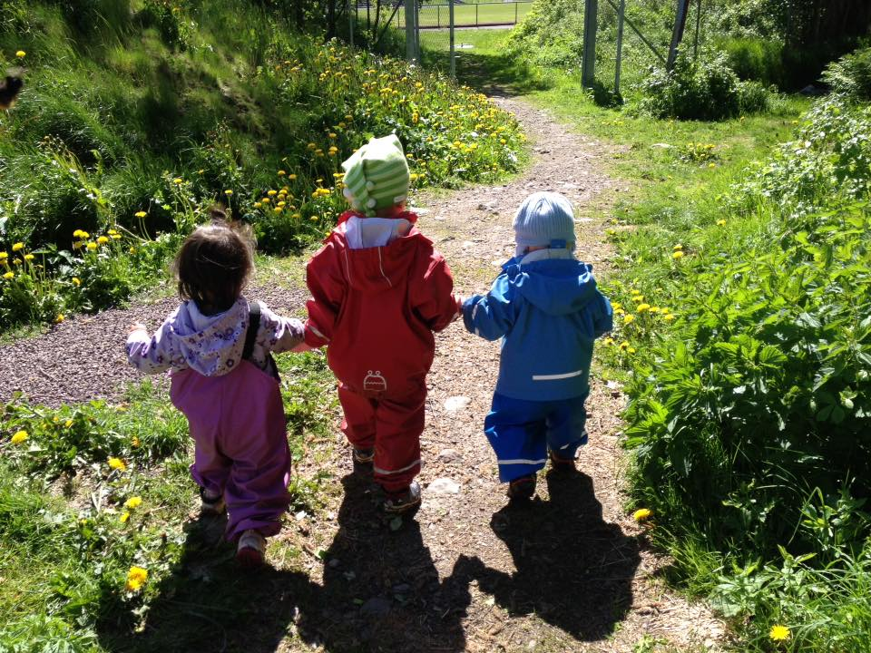

I den daglige kontakten og gjennom tema- og prosjektarbeid skal vi styrke barnas evne til å:

Empati og rolletaking: | Leve seg inn i og vise omtanke for andre, forståelse for andres  perspektiv og tanker, positive sosiale holdninger og handlinger  som å hjelpe, oppmuntre, dele med andre, inkludere
Selvkontroll: | Regulere følelser, vente på tur, inngå kompromiss, bli enige,  utsette egne behov, takle konflikter, følge regler
Selvhevdelse: | Å ta kontakt med andre, hevde seg og uttrykke egne meninger  på en god måte, tørre å stå opp mot gruppepress
Ansvarlighet: | Holde avtale og forpliktelser, vise respekt for eiendeler og  arbeid, vise respekt for andre og ta ansvar for seg selv

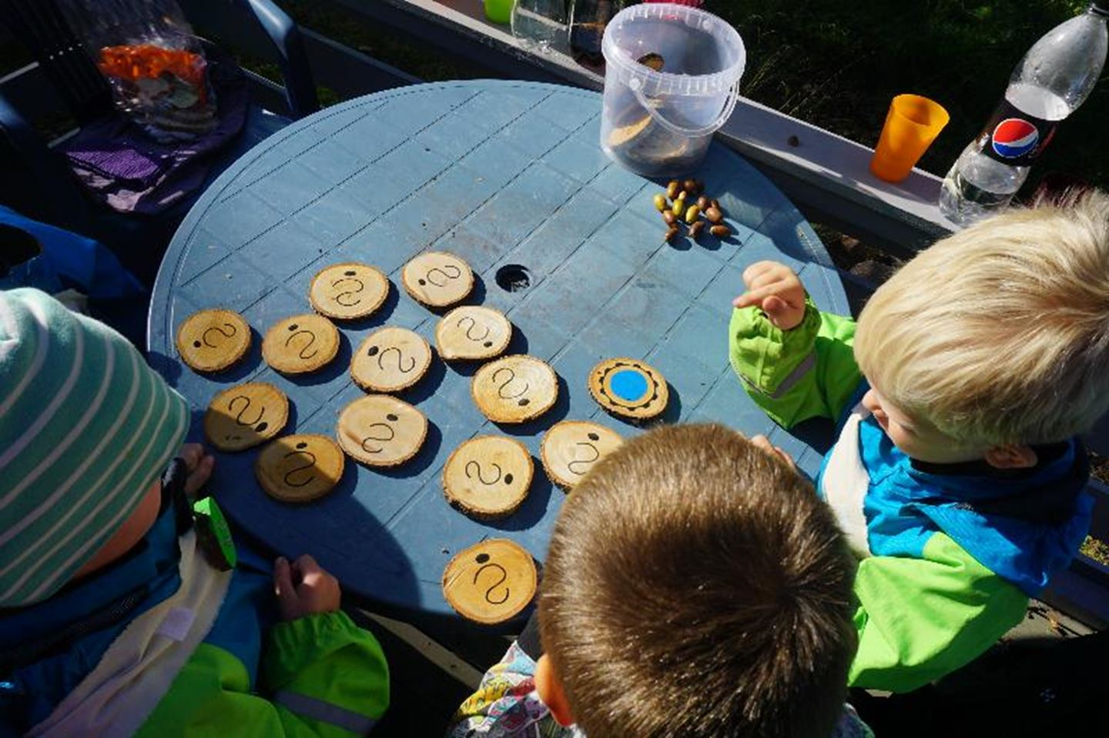

Barn trenger sensitive og varme voksne rundt seg, både hjemme og i barnehagen. Barns tilknytning til foreldrene og barnehagen danner den viktigste rammen rundt deres utvikling. Vi i trimveien barnehage synes metaforen «barnets hjerne er en lampe, tilknytning er at kontakten settes i» er en god beskrivelse av hvor viktig tilknytningen er for barnets vitalitet og utvikling. Barna må oppleve voksne som forstår, ser og gleder seg over det. Da føler barnet seg vel og blir glad, kontakten blir da satt i og lampen tennes. Barnet våkner og starter på sin vandring gjennom livet, ved å ha en trygg og omsorgsfull voksen ved sin side.

- Bruke tid og være tilgjengelig for barnet
- Man må som voksen se etter hva barnet er opptatt av og trenger, og skape gode opplevelser sammen ut i fra dette.
- De voksne må hele tiden ta hensyn til barnas ulike behov, og prøve å handle rettferdig.
- Være forutsigbar og en trygg voksen.
- For å klare dette må barna vite hva de voksne forventer, og hva de kan forvente av de voksne
- De voksne skal gi barnet positiv oppmerksomhet i form av ros, oppmuntring, bekreftelse og følelse av å være velkommen osv.
- De voksne må hele tiden jobbe for å fortjene barnets tillit, og en god relasjon
- Å ta ansvar for den asymmetriske relasjonen

- Sette av tid og være tilgjengelig for foreldre. Foreldrene har ulike behov i forhold til barna sine, og vi må prøve å møte dette så langt det lar seg gjøre.
- Viktig å si «hei» til foreldrene også, og vite fornavnet på foreldrene. Være imøtekommende og hilse på andre foreldre i barnehagen.
- Være trygge og forutsigbare voksne. Foreldrene må vite hva de kan forvente av oss og hva vi forventer av dem. De må også kunne stole på at vi tar vare på barnets behov og interesser. Dette skaper tillit.
- At vi viser respekt og vilje til samarbeid med alle foreldre
- Vise at du har sett barnet deres i løpet av dagen.

- Gjensidig ansvar for å være i dialog, vise respekt, skape tilhørighet og trygghet, og å skape en positiv atmosfære. Lede og veilede nye voksne og gi dem tid til å finne «plassen» sin. Humor og galskap kan være med å skape positiv atmosfære.
- Ha rom for å feile, og å være ulike. Kunne reflektere sammen og være tilgjengelige for hverandre, f.eks. ved: veiledning, råd og tips.
- Inntoner seg hverandre - jobbe mot felles mål, selv om måten man jobber på er ulik.
- Gi ros og ta imot ros - dette er med på å styrke den som roses, og styrker også samholdet.
- Dra nytte av hverandres kompetanse og erfaringer. Dette er med på å gi et godt læringsmiljø.
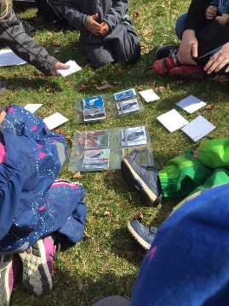

Satsningsområdene i Trimveien barnehage for 2017-18 er friluftsliv og språk. Dette er områder vi har jobbet med i mange år, og som både vi og foreldrene synes er veldig viktige. På foreldremøte våren 2017 ble det enstemmig bestemt av foreldene at dette er noe de ønsker at vi skal fortsette å satse på i året som kommer også.
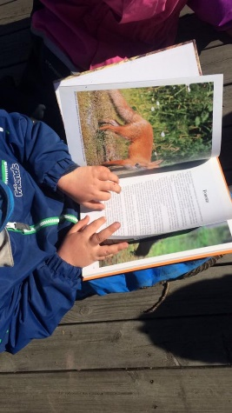
Slik vi ser det er et godt språk grunnleggende for at barn skal kunne lære og fungere optimalt i lek og samspill med andre barn og voksne. I Trimveien jobber vi bevisst med språk fra barna starter hos oss. Vi har mye fokus på bøker, sanger, rim, regler og gode hverdagsamtaler. I 3 – 5 års alderen begynner vi med å gjøre barna språkligbevisste, fortsatt med fokus på lek. Vi trener målrettet på å analysere språket som et system for å øke den fonologiske forståelsen til barna. Vi har valgt ut fire språklige områder som er essensielle i denne sammenheng, og optimal for aldersgruppen. For at barna skal ha utbytte av læringen er vi opptatte av å bruke konkreter o g visuelle teknikker.
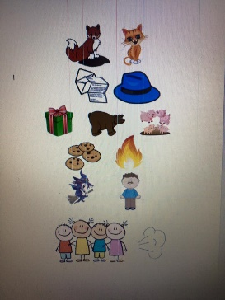
Områdene er:
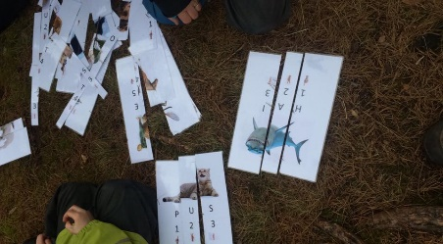
• Oppmerksomhet for lyd
• Rim og regler
• Stavelsesdeling
• For lydanalyse

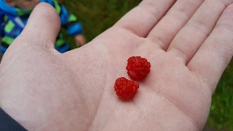
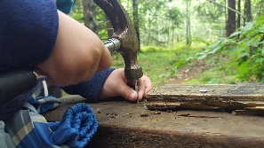
Naturen er den perfekte lekearena. I motsetning til inngjerdede lekeplasser, er naturen smekkfull av virkelige elementer. Her kan en klatre, høre lyder, smyge, kjenne lukter, krype, kjenne smak, løpe, se farger, huske og føle.

Lek og turgåing i variert og ulendt terreng tilgodeser barnas behov for variasjon i bevegelser og utfordringer. Det blir mindre konflikter og de utvikler større evne til koordinasjon og konsentrasjon.
Gjennom leken ute i naturen utvikles barnas sosiale ferdigheter. I møte med naturen får barnet mulighet til å takle ulike utfordringer og prøve ut egne grenser, noe som igjen fører til bedret selvbilde og personlig vekst. Barna får bedre helse og økt livskvalitet.
Ved fysisk lek ute i naturen utfordres i tillegg evnen til å beherske kroppen, til å teste styrken og mulighetene den rommer. Lek og fysisk aktivitet skaper glade og robuste barn med tro på seg selv.

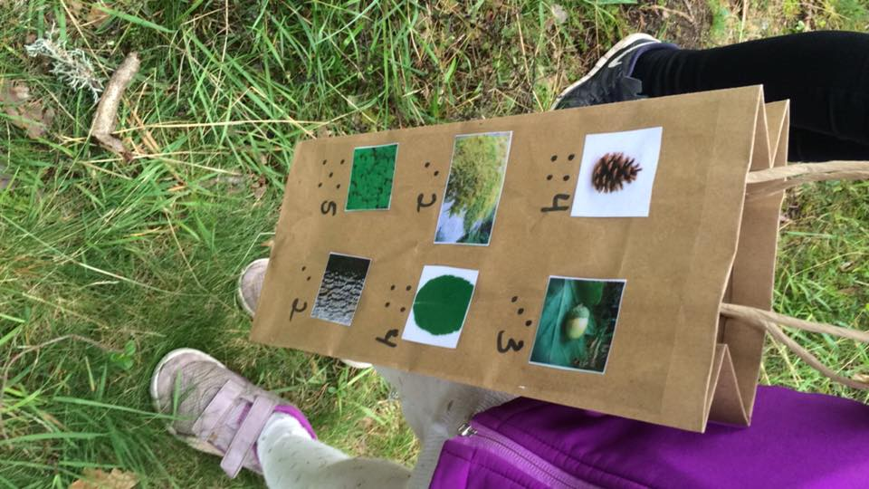
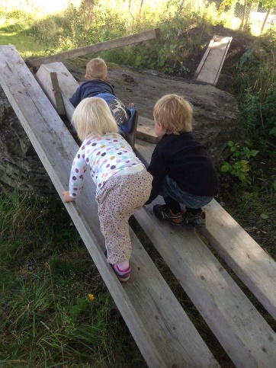
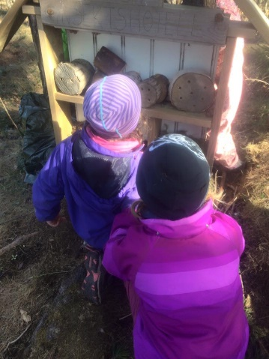

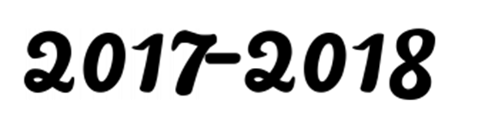

I 2016-2017 gjennomførte vi dette:

- Dysleksi konferansen – Høsten 2016 «Meg pluss matte er fiasko»
- Hvordan håndtere sinte og truende utenforstående – PBL (kurs)
- Spor i kroppen etter overgrep – Eli rygg (Foredrag)
- Møter og samlinger i forhold til HOPP-prosjektet i kommunen
- Livredningskurs
- Førstehjelpskurs
- 3 kurs dager om «Foreldre i konflikt»
- Horten kommune – «Samarbeid for sammenheng»

Vi har lest og gjennomgått disse bøkene på fellesmøter:
- Se barnet innenfra – Hvordan jobbe med tilknytning i barnehagen.
- Trygghetssirkelen

I 2017-2018 er dette foreløpig planlagt, vi drar på kurs etterhvert som vi ser det kommer noe interessant:
- Dysleksi konferansen til høsten. Den handler i år om tilvenning, tilknytning og teorier rundt tema. – Alle ansatte skal delta.
- «Den krevende foreldrerollen» - Lese og drøfte boken i fellesskap.
- Livredningskurs
- Førstehjelpskurs
- Overgang barnehage/skole møte med Granly

Besøksadresse
Trimveien 9
3188 Horten

Postadresse
Trimveien 9
3188 HORTEN

Telefon
Styrer: | 481 18 835
Vettene: | 954 34 288
Mosebarna: | 412 56 090
Småtrolla: | 954 24 517
Tussene: | 901 27 646

Daglig leder
May Krüger
Tlf: 481 18 835
E-post: may@trimveien-barnehage.net

